核心素养专项练(三)
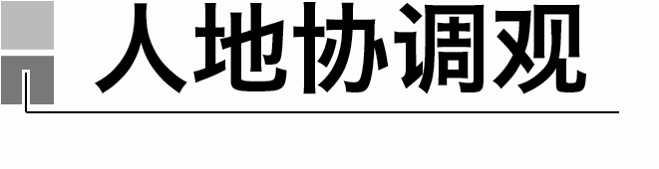
(2022·山东济宁模拟)河狸主要分布在寒温带和亚寒带森林的河流中，具有改造栖息环境的能力。河狸用树枝、泥巴等材料筑坝蓄水，在水塘中部筑巢，达到储存食物和防御天敌的目的。下图为某森林中的河狸坝景观。据此完成1～2题。
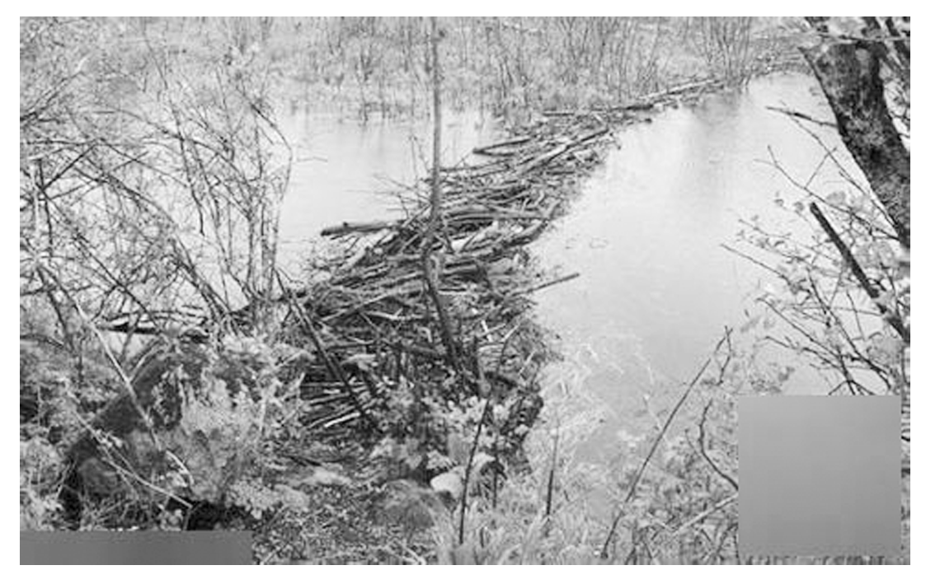
1．河狸栖息环境的改造使得其栖息地附近( )
A．植被覆盖率降低 B．湿地面积减少
C．生物多样性增加 D．年降水量增加
2．森林中的河狸被大量捕杀，对河流产生的影响是( )
A．年径流量增多 B．含沙量下降
C．河水流速变慢 D．下游枯水期延长
答案 1.C 2.D
解析 第1题，河狸用树枝、泥巴等材料筑坝蓄水，类似大坝拦水，坝的上游积水变多，则湿地面积增加，但不影响降水。从图中可以看出，河狸筑的坝上还有草类生长，植被覆盖率有所增加。栖息地附近适合一些两栖动物生存，拦截的泥沙会吸引鱼类及水鸟等，故生物多样性会增加。故选C。第2题，森林中的河狸被大量捕杀，河狸坝可能会消失，河狸坝能拦水、拦沙，河狸坝消失导致河流的下游含沙量增加，流速加快，调节径流能力减弱，进而下游的枯水期会延长。河狸坝对河流的年径流量基本没影响。故选D。
(2022·福建三明模拟)生态城市建设是促进我国城市可持续发展的必然选择。2013年7月，三明市委、市政府作出战略决策，决定把三明和沙县中间最中心的区域规划建设成为生态新城。下图中的三条曲线表示生态城市建设的三条道路。K₁表示生态环境安全警戒线，K₂表示生态环境质量恶化警戒线。据图完成3～4题。
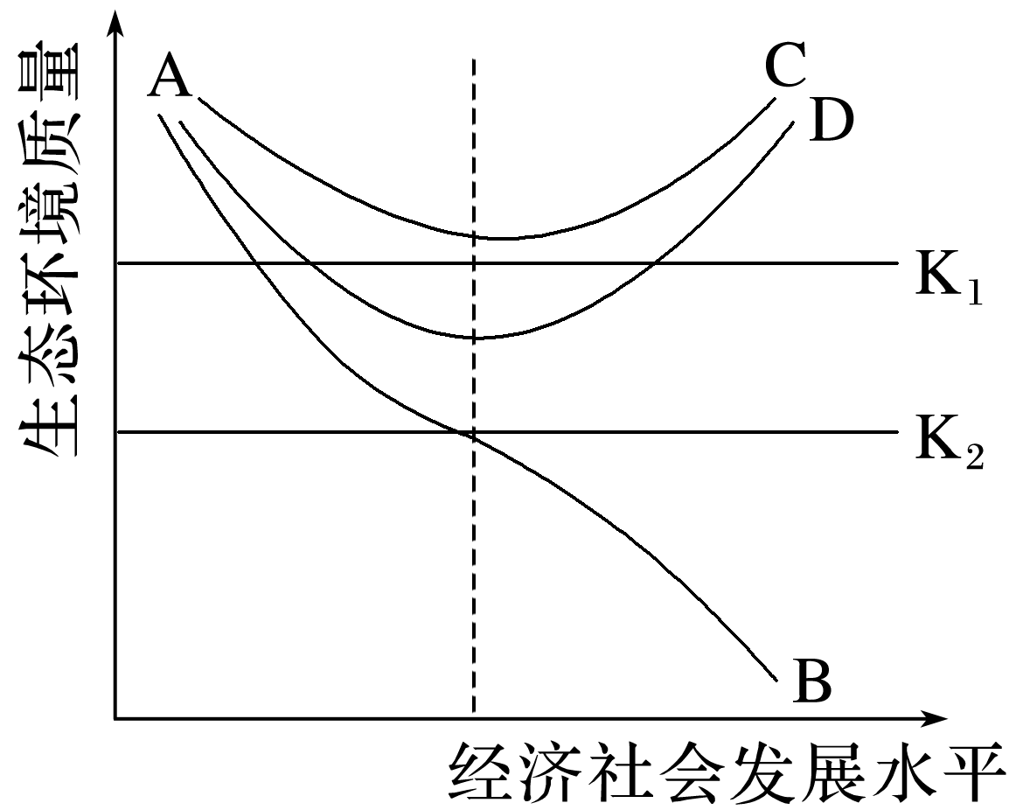
3．三明生态新城建设中最不可能采取的道路是( )
A．AB曲线 B．AC曲线
C．AD曲线 D．K₁线
4．将三明生态新城打造成一流的园林式城市，下列措施合理的有( )
①增加城市绿地面积 ②控制城镇化发展速度 ③构建三纵三横的道路绿地网 ④限制高耗能、高污染产业的发展 ⑤集中布局城市用地 ⑥建设现代农业科技园区和生态休闲度假区
A．①③④⑤ B．②③④⑤
C．①②⑤⑥ D．①③④⑥
答案 3.A 4.D
解析 第3题，AB曲线显示随经济水平的提高，生态环境质量呈快速下降趋势，且部分还在生态环境质量恶化警戒线以下，这不是可持续发展的道路，也是最不可取的发展道路，故A正确。第4题，我国正处于城镇化快速发展阶段，控制城镇化发展速度不切合实际，②错；集中布置城市用地，易造成城市交通拥堵和用地紧张，加剧环境污染，⑤错。故选D。
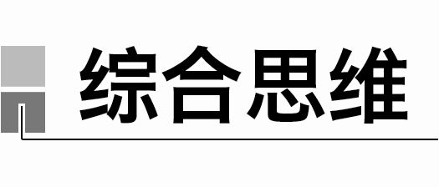
19世纪以来，德国境内的河流被大规模裁弯取直和渠化，河流的河道功能受到严重影响。近十几年来，德国恢复河流水文形态特征工程兴起，重塑自然河道的凹岸和凸岸、浅滩和深潭、沙洲和沙滩，以发挥河流生态系统的物质生产和环境效益。下图为“德国某河流(段)水文形态特征工程规划示意图”。据此完成5～6题。
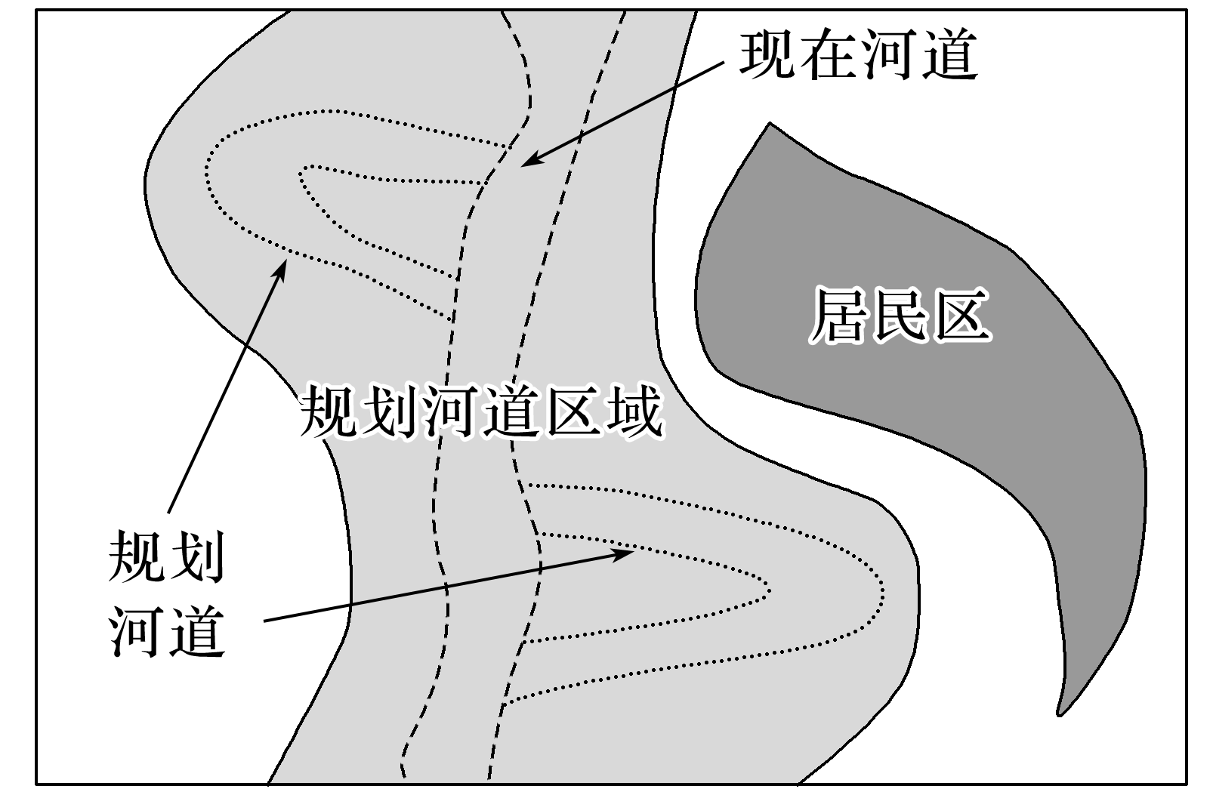
5．19世纪以来，德国境内的河流被大规模裁弯取直和渠化，是为了( )
A．行洪和航运 B．发电和旅游
C．发展水产养殖 D．改善河流水质
6．近十几年来，德国实施恢复河流水文形态特征工程使河流( )
A．水流速度减慢 B．河道摆动空间减小
C．河道形态基本一致 D．侵蚀作用明显增强
答案 5.A 6.A
解析 第5题，河流裁弯取直和渠化是为了加深河道、缩短航道，从而便于行洪和航运，而非水产养殖，A正确、C错误。德国北部以平原为主，地形平坦，水能资源有限，所以河流裁弯取直不是为了发电，B错误。河流裁弯取直，短期内水流速度加快，可扩散污染物，改善河流水质，但长期来看，原有生态被破坏，不利于水质净化，D错误。第6题，河流恢复自然河道，河道弯曲，水流速度减慢，侵蚀作用减弱，A正确、D错误。河道恢复自然形态，自然发育，摆动的空间增加，B错误。河道自然发育，形态各异，出现一致形态的可能性小，C错误。
2021年1月1日起我国全面禁止进口固体废物。下图为“2014～2019年我国进口固体废物量及变化情况图”。据此完成7～9题。
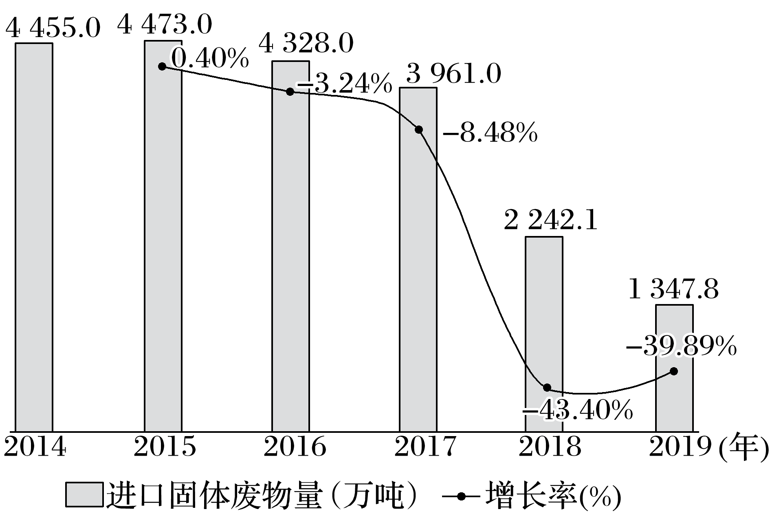
7．关于2014～2019年我国进口固体废物量及增长率变化特点的描述，正确的是( )
A．先减后增，2017～2018年减少最快
B．先增后减，2017～2018年减少最慢
C．整体呈减少趋势，2017～2018年减少最快
D．整体呈增加趋势，2017～2018年减少最慢
8．进口固体废物对我国的危害有( )
①加剧环境污染 ②可利用资源减少 ③加快病菌扩散 ④原料成本增加
A．①② B．①③ C．②③ D．③④
9．我国全面禁止进口固体废物的最主要目的是( )
A．促进就业率上升
B．促进资源的循环利用
C．促进产业转型升级
D．保护我国生态环境
答案 7.C 8.B 9.D
解析 第7题，从图中可以看出，2014～2019年我国进口固体废物量整体呈减少趋势，增长率从2016年开始为负值，所以一直是在减少的，其中2017～2018年减少的最快，C正确。第8题，固体废物可能含有一些病菌并且有一些不可回收利用的废物，会加大我国的环境治理压力，加快病菌的扩散，①③正确；但是其中一些可利用的废物能够增加原料来源，降低原料成本。故选B。第9题，进口固体废物能够增加这方面行业的从业人员，促进就业率上升，禁止进口会使该行业就业人员减少，A错误。进口固体废物能够促进资源的循环利用，B错误。促进产业转型升级主要是靠技术水平的提高，与禁止进口固体废物无关，C错误。故选D。
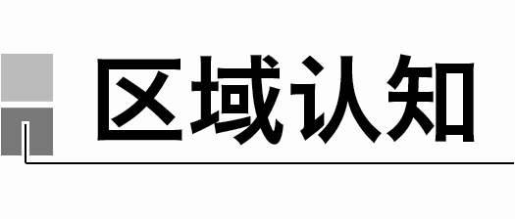
(2022·辽宁大连期中)图1为“我国某省会年平均气温的变化统计图”，图2为“该省会年降水量的变化统计图”。读图回答10～12题。
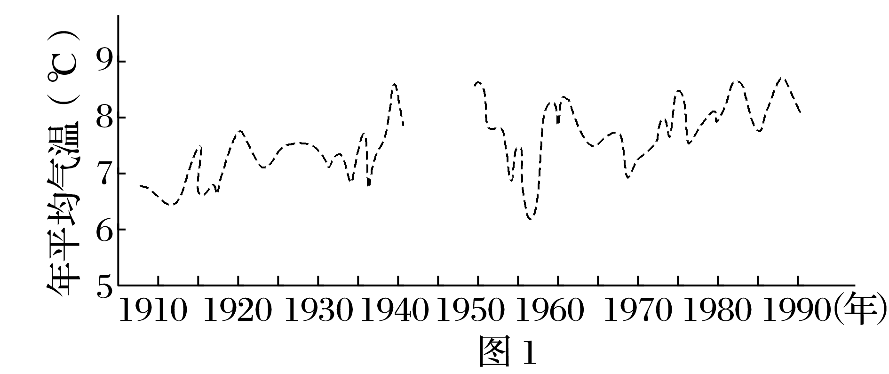
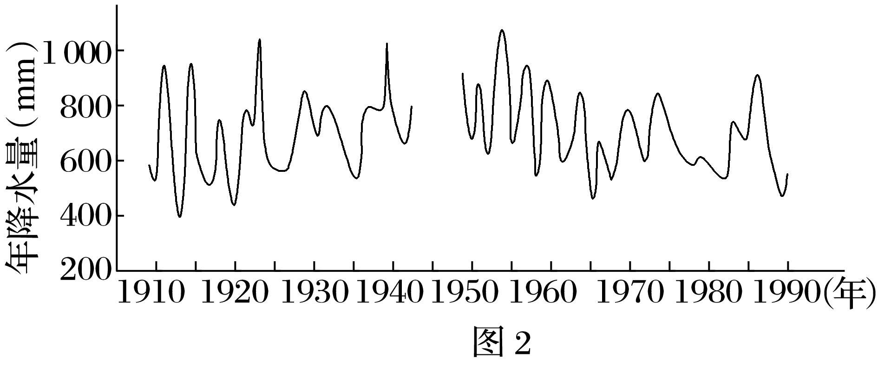
10．该省会气候要素变化的特点是( )
A．年平均气温和年降水量都呈逐渐上升趋势
B．年平均气温和年降水量都呈波动上升趋势
C．年平均气温和年降水量都呈波动变化趋势
D．年平均气温呈波动上升趋势，年降水量呈波动下降趋势
11．该省会所在省级行政区可能是( )
A．江苏 B．广东
C．黑龙江 D．甘肃
12．气候变暖对该城市所在地区农业生产的影响是( )
A．影响农作物生长的低温冷害不再发生
B．水稻、玉米、春小麦种植区域扩大
C．农作物的播种期相应推迟
D．成熟期较晚、生长期较长的高产品种比重提高
答案 10.C 11.C 12.D
解析 第10题，由图1可知，该省会的年平均气温呈波动上升趋势；由图2可知，该省会年降水量波动变化，但总趋势没有上升或下降。故选C。第11题，江苏省省会为南京，广东省省会为广州，都位于我国南方，年降水量超过800 mm；黑龙江省省会哈尔滨年降水量为400～800 mm；甘肃省省会兰州位于400 mm年等降水量线附近。结合图2可知，该省会年降水量多为600～800 mm，故选C。第12题，气候变暖使得气候的不稳定性增强，威胁东北农业生产的低温冷害发生的范围可能缩小或扩大，但不会消失，A错误；随着全球气候变暖，水稻、玉米和冬小麦种植区域会向北推进，春小麦种植南界会向北收缩，春小麦在我国的种植区域会减小，B错误；由于气温上升，农作物的播种期提前，成熟期较晚、生长期较长的高产品种种植比重会提高，C错误、D正确。故选D。
大鲵是一种两栖生物，主要活动在清澈、低温的山间溪流、湖泊或者天然溶洞中，栖息在泥中或者阴暗的岩石缝隙中。与多数冬眠动物一样，大鲵在9～10月活动减少，进入冬眠。湖南为我国大鲵主要分布区之一，地处武陵山脉东段的张家界大鲵自然保护区是我国第一个国家级大鲵自然保护区。据此完成13～15题。
13．根据其习性推测，下列省级行政区中不属于大鲵主要分布区的是( )
A．海南 B．贵州
C．四川 D．江西
14．张家界成为大鲵自然保护区的主要优势有( )
A．研究院所众多，保护水平高
B．旅游开发促进大鲵保护
C．水质清凉，生存环境好
D．水流较缓，利于幼苗野放
15．大鲵冬眠结束后，来年开始活动的时间大概是( )
A．2月下旬 B．3月上旬
C．5月下旬 D．4月上旬
答案 13.A 14.C 15.B
解析 第13题，大鲵生存在水温低的区域，海南纬度低，气温偏高，不属于大鲵主要分布区。四川、贵州、江西多山，且纬度较高，气温较低，能满足大鲵生存条件。故选A。第14题，自然保护区是就地保护，主要是在保护物种适宜生存的地区就地建立的。研究院所、旅游开发、水流较缓的影响较小。故选C。第15题，惊蛰的意思是天气回暖，春雷始鸣，惊醒蛰伏于地下冬眠的动物。冬眠动物多于惊蛰后开始活动；惊蛰是春分之前的一个节气，时间为3月初。故选B。
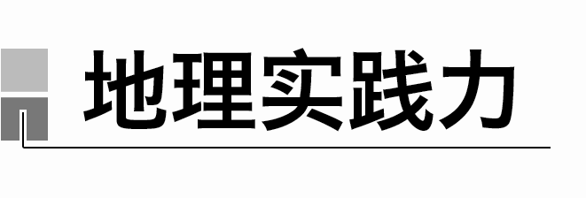
16．(2022·山东青岛质检)在过去35年里，北极(9月)存在时间超过四年的海冰面积发生了很大变化。北京某校地理研学小组查阅资料，获取相关数据，下表为“北极(9月)存在时间超过四年的海冰面积变化表”。读表，回答下列问题。(18分)
年份 | 1984 | 1989 | 1994 | 1999 | 2004 | 2009 | 2014 | 2019
面积(百万km²) | 2.11 | 2.25 | 1.90 | 2.10 | 1.35 | 0.65 | 0.45 | 0.08

(1)绘制折线图，说出北极(9月)存在时间超过四年的海冰面积变化趋势。(6分)
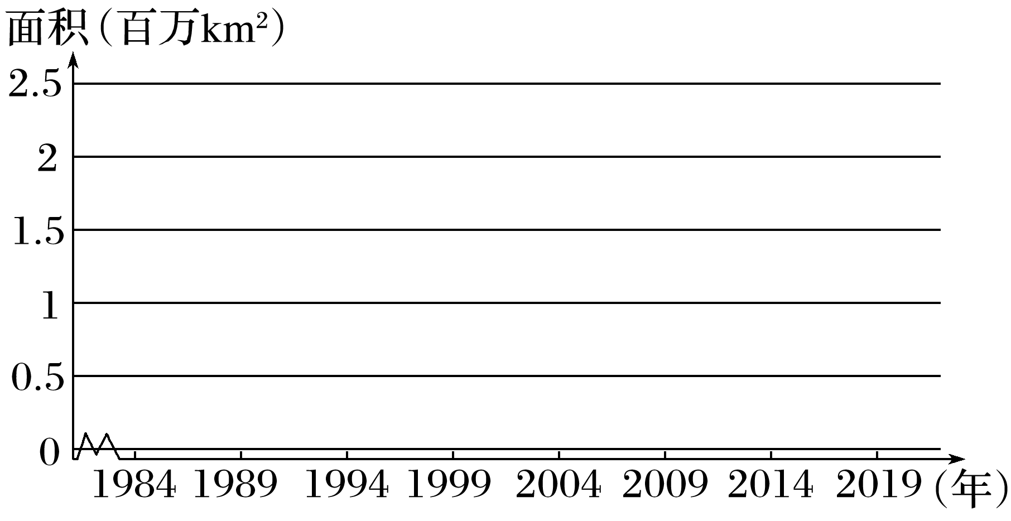
(2)简述该变化对北极地区地理环境可能产生的影响。(6分)
(3)列举减缓该现象应采取的主要措施。(6分)
答案 (1)
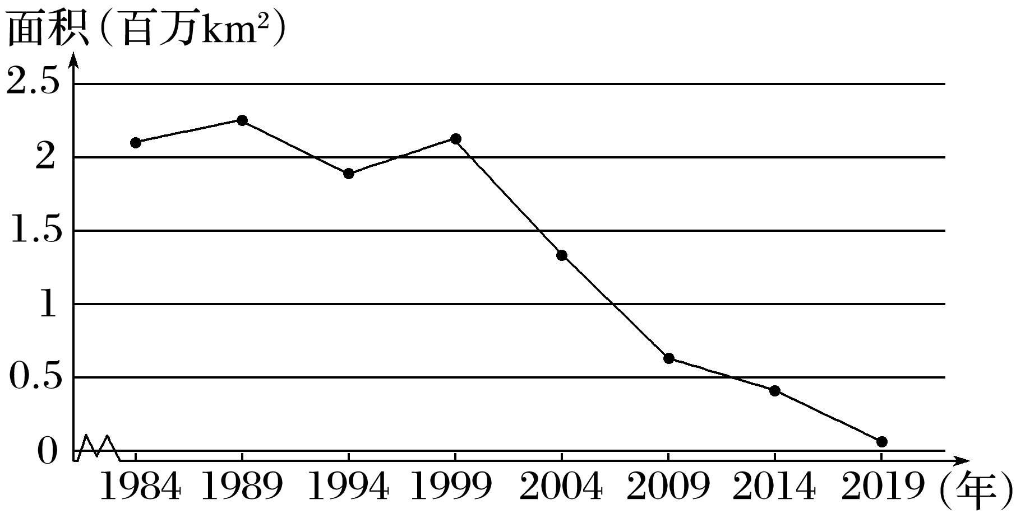
北极(9月)存在时间超过四年的海冰面积波动下降，1999年以后迅速下降。
(2)破坏北极熊等动物栖息地；北极航道航运价值提升；影响洋流；加剧全球变暖；海平面上升，陆地面积变小。
(3)加强国际合作；调整能源消费结构，使用清洁能源；调整产业结构，减少温室气体排放；绿色出行等。(从国际合作、政府、个人三个层面作答)
解析 (1)横坐标为时间，纵坐标为存在时间超过四年的海冰面积。描点、连线，可知北极(9月)存在时间超过四年的海冰面积波动下降，1999年以后迅速下降。(2)冰川面积减少，会导致海平面上升，沿海低地面临被淹没的危险；破坏北极熊等动物栖息地，北极地区生物多样性会减少；随海冰减少，北极通航条件改善，航道航运价值提升；影响洋流的温度；北极冰川减少，对太阳辐射的吸收增强，进一步加剧全球变暖等。(3)该现象是由于大气中二氧化碳浓度增加，温室效应加剧引起的，故应采取措施控制二氧化碳的排放量。加强国际合作，控制二氧化碳排放量；调整能源消费结构，使用清洁能源，提高太阳能、风能、水能等的比重；调整产业结构，减少温室气体排放；个人层面，倡导绿色消费、绿色出行，减少浪费等。(从国际合作、政府、个人三个层面作答)

